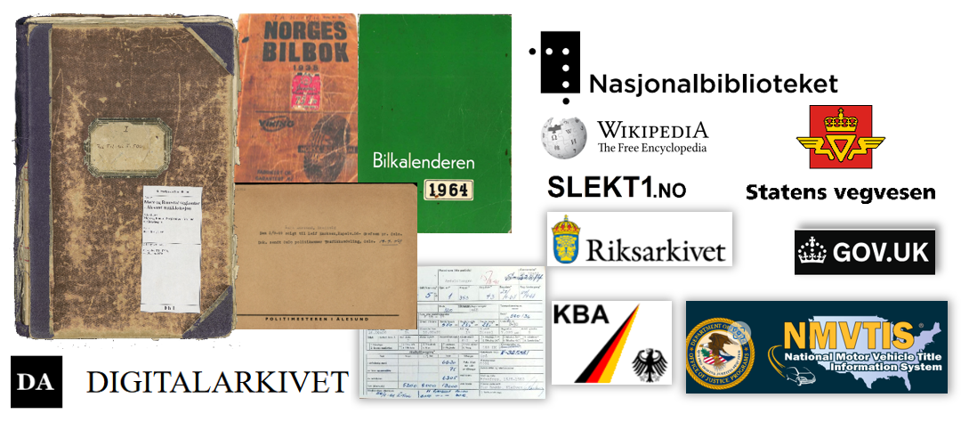
HJELP TIL Å FINNE INFORMASJON OM GAMLE BILER.
EN OVERSIKT OVER TILGJENGELIG BØKER, PROTOKOLLER, DATABASER OG REGISTERKORT.
Av Sverre Barstad

Noen ganger er det et gammelt bilde fra bestemors album som pirrer, andre ganger et låvefunn.
Mer alvorlig er det når et restaurerings objekt mangler papir for registrering.
Tidligere var en avhengig av tilgang til bøker som «Hvem eier bilen», «Bilkalenderen» «Bilboken for 19**» e.l., og slå opp aktuelt bilnummer, eller lete igjennom en mengde bøker for å finne slike opplysninger.
Det ble mye enklere når bøkene kunne skannes til maskinlesbart format med OCR og søke etter tekst.
Jeg har etter hvert fått en stor digital samling av slike bøker, som jeg i mange år har hatt som hobby å hjelpe andre med å finne litt av historien for gamle biler. I mange år var jeg alene om å ha slike digitaliserte bøker, søkbare i fritekst, men i dag finnes mange av disse bøkene i skannet form på nettet på forskjellige hjemmesider. Jeg har faktisk bidratt en god del til dette selv, siden alderen øker og jeg innser at noen må ta over dette.
De fleste bøkene på nettet er søkbare i fri tekst, og du kan gjøre søkingen selv.
I tillegg til digitaliserte bøker er mye annen informasjon blitt tilgjengelig via skannede protokoller og databaser som er offentlig tilgjengelig på internett.
Siden ikke alle er like mye «nerd» som meg, kan det for enkelte være greit med litt hjelp til å komme i gang på egen hand.
SAKposten er et utmerket blad, men har begrenset antall sider, og datalinker fungerer ikke fra papir, så det er mest praktisk å legge dette på SAK sin hjemmeside. Her finner du nå en omfattende oversikt over de forskjellige hjelpemidlene som er skissert i bildet, med direkte linker til hvor du kan finne noe av det på nettet.
Lykke til
Sverre Barstad
PS.
Det er sikkert noe jeg har glemt eller ikke vet om. Hvis noen har synspunkt på dette eller tips, tar jeg gjerne imot og oppdaterer hjemmeside artikkelen med dette.

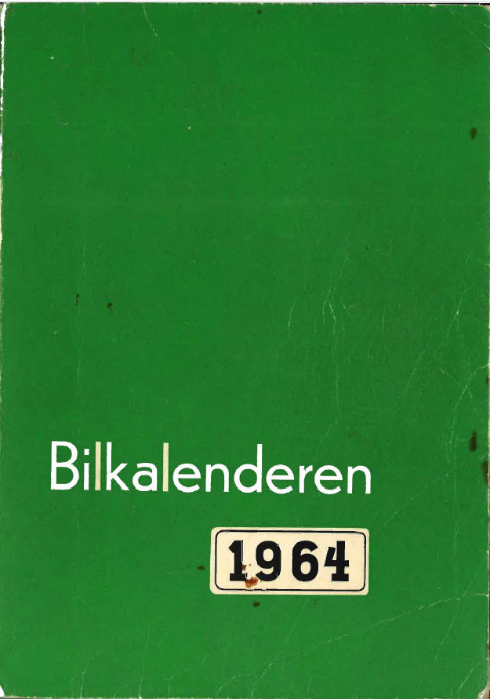
FYSISKE BØKER OG MIKROFILM
Nasjonalbiblioteket har både bøker og mikrofilm til utlån. Siden både bøkene og mikrofilmene nå er digitalisert og tilgjengelig på nettet er det imidlertid ikke like aktuelt å låne disse. Noen av bøkene kan også lastes ned fra NB.
Jeg kjenner til flere privatpersoner som har noen enkeltbøker, men de fleste større samlinger av slike bøker finnes i forskjellige redaksjoner.
I vår klubb har Torbjørn Midtgård fått enn samling av bøker og kopier, bl.a. 1964*.
Harald Moan i Trondheim har også en stor samling, ref. haraldmoan@hotmail.com.
*Alle bøker merket * finnes også i min samling.
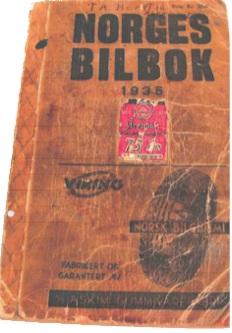
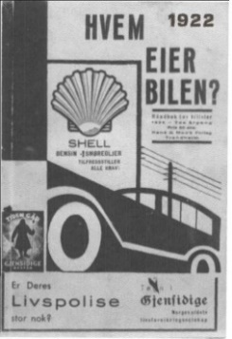

DIGITALE BØKER OG KILDER PÅ INTERNETT

Her finner du (Direkte link med klikk på årstall)
«INDREGISTRERTE MOTORVOGNER OG MOTORCYCKLER» mai 1916*
«BILBOKEN FOR NORGE» 1922* – 1925* - 1927* -1928* – 1929* – 1930*
«HVEM EIER BILEN» T-U-V (Møre og Romsdal og Trøndelag) 1936*
«PERSONBILER I OSLO» 1959
«NORGES BILBOK» 1935*

Wikipedia har flere gode artikler om emnet, som eksempel nedenstående:
Linker: Bilboken for Norge Siden inneholder mange linker til mange bøker og kilder
Kjennemerke for motorkjøretøy
 (slekt1.com)
Dette er en privat drevet hjemmeside, opprinnelig laget for slektsforskning, men Slekt1 har også digitalisert mange bilbøker. Noen av bøkene synes være transkribert til en database, andre kan søkes med fritekst.
For å få tilgang til bøkene på slekt1.no må du ha et abonnement, men dette koster bare kr 49 pr mnd eller kr 490 i året, og gir deg tilgang til mye interessant, så et prøveabonnement er verdt et forsøk. Flere av disse bøkene er riktignok også tilgjengelig på NB (ref ovenfor), men søkingen er bedre/lettere i Slekt1.
Under https://slekt1.com/finn-slekt/# finner du to undermenyer. *Bøker som også jeg har
Regionale bilbøker | Nasjonale bilbøker
Bilboken for Bergen Hordaland 1932 Hvem eier bilen Buskerud 1959 | Bilboka 1916
Bilbok for Aust-Agder 1933 Hvem eier bilen Møre 1959* | Bilboka 1922*
Biler i Møre og Trøndelag 1936* Hvem eier bilen Vestfold 1959* | Bilboka 1925*
Hvem eier bilen - Troms 1937* Hvem eier bilen Kongsvinger 1962* | Bilboka 1926*
Bilboken for Bergen Hordaland 1938* Bilkalenderen for Møre og Romsdal 1964* | Bilboka 1927*
Hvem eier bilen - Troms 1938 Bilkalenderen for Trøndelag 1964* | Bilboka 1928*
Bilboken for Bergen Hordaland 1939 | Bilboka 1929*
Hvem eier bilen - Troms 1939 | Bilboka 1930*
Biler i Kongsberg 1947 | Norges bilbok 1936
Hvem eier bilen Møre, Trøndelag og Nord Norge 1947*
Hvem eier bilen Hedmark, Oppland, Møre/Roms 1948*
STATENS REGISTRERING AV KJØRETØY
PROTOKOLLER, REGISTRERINGSKORT OG DATABASER

HISTORIKK
Det første understellsregisteret ble opprettet i 1916. Den gang og frem til ca 1940 ble all informasjon om registrering av bilene ført i protokoller. Fra ca 1927 ble også en del dokumenter og tilleggsopplysninger om bilene samlet i konvolutter som ble arkivert etter bilnummer i egne bokser.
Oppgaven med bilregistrering og å utstede førerkort lå hos politiet frem til 1967.
Fra 1967 overtok «Bilsakkyndige» som navnet var den gang, politiets oppgave med registrering av kjøretøy. Fra 1979 overtok de også oppgaven med å utstede førerkort.
All informasjon om kjøretøyene ble etter hvert flyttet fra protokoller til et registerkort for hvert kjøretøy. Her sto all informasjon som i vognkortet, pluss historikk ved endringer av kjøretøyet og alle nye eiere. Disse kortene finnes i mange versjoner. Innhold og spesifikasjonsnivå endret seg over tid.
Vegdirektoratet opprettet et sentralt bilregister basert på hullkort allerede i 1960, som ble oppgradert til magnetbånd i 1965 og får betegnelsen Motorvognregisteret i 1971 ved overgang til 2 bokstavs skilt.
De tidlige datasystemene var imidlertid kun sentrale system for innsamling av data, hovedsak for avgifts formål. Vegstasjonene hadde lite nytte av disse systemene, - i beste fall noen datalister med periodiske oversikter. De lokale Vegstasjonene var derfor helt avhengige av sine kortregister som inneholder all data og historikk om kjøretøyet.
Kopi av endringer gjort lokalt ble imidlertid sendt inn for registrering i datasystemet, og finnes fortsatt hos understellsregisteret.
I 1980-81 ble Autosys Motorvogn (AMV) tatt i bruk. De lokale vegstasjonene kunne da registrere og se all kjøretøyinformasjon på dataskjermer.
I løpet av noen år etter at AMV ble tilgjengelig lokalt, ble informasjon fra registerkort for kjøretøy som var i bruk overført til AMV. Kort-dataene for kjøretøy avregistrert før 1981 ble imidlertid ikke overført til AMV, og denne informasjonen finnes kun på de gamle arkivkortene. Ved Vegstasjonen i Breivika oppbevares det opprinnelige registerkort arkivet fortsatt, men er ikke lenger i bruk og fremtid usikker. Se mer om dette temaet nedenfor

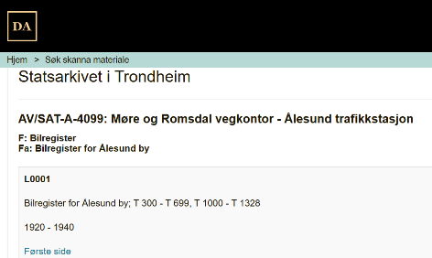
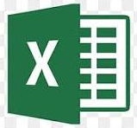
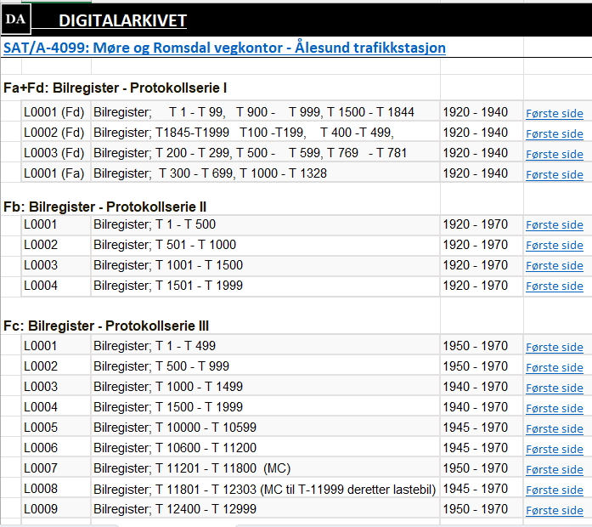

PROTOKOLLER
Ved overgang til skjermbaserte system sendte
heldigvis Vegstasjonen i Breivika i Ålesund alle protokollene med tilhørende konvolutter for de gamle T-Numrene til Statsarkivet i Trondheim hvor mesteparten nå er skannet og tilgjengelige på nettet.
Innholdet på Digitalarkivet er imidlertid veldig omfattende og kan være vanskelig å finne frem i. Protokollene m.v. for Ålesund begynner på side 9 av en større avdeling for Vegdirektoratet. (Ctl/Klikk uthevet og understreket tekster nedenfor for direkte link)
Arkiv-referansen er AV/SAT-A-4099: Møre og Romsdal vegkontor – Ålesund Trafikkstasjon
Jeg har også laget et Excel ark med linker til alle protokoller og konvolutt samlinger som kan lastes ned her:(Link), eller klikk på bildet.
og lastes ned til din egen PC.

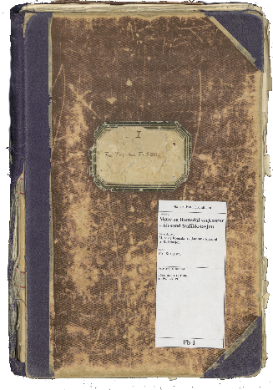
OBS at protokollene finnes i flere serier. (Fa-Ff er arkivreferanser)
Fa og Fd(s.10): Bilregister Protokollserie I 1920-1940
Fb: Bilregister Protokollserie II 1920-1940
Fc: Bilregister Protokollserie III 1945-1970

Det kan synes som det har vært èn protokoll før Fa/d serien, men denne ser ut til å ha forsvunnet.
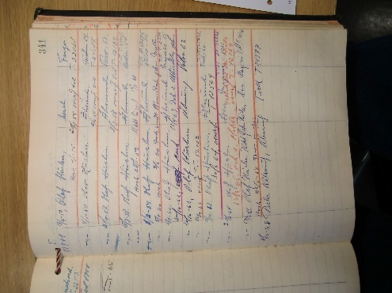
De 2 første protokollseriene har et alfabetregister fremst, og mye info over 2 sider, og hver dobbeltside er delt på 2 biler. I den 3.protokollserien, ble det skrevet mindre, fordi en også brukte kort. I disse protokollene var det avsatt èn hel side pr reg.nr.
I alle «protokoll periodene» var det ofte mangel på ledige nummer og når en bil ble vraket, eller solgt ut av distriktet, ble nummeret derfor oftest brukt opp igjen på en ny bil. Drosje og Lastebil eierne benyttet seg ofte av dette for å beholde samme nummeret når de skiftet bil.
Når nummeret ble brukt til ny bil ble det i protokollene ajourført hva som hadde skjedd med den gamle bilen, så ble det satt et rødt strek under denne, og på neste linje ble ny bilen oppført. Se eksempel til høyre.
Når en skal lete i protokollen bør en vite at ved overgang fra èn protokollserie til neste, ble kun oppføringen fra siste bil fra forrige journal overført. For full oversikt over de laveste numrene må en derfor se i alle protokoll seriene.
Det er også greit å vite at enkelte kjøretøy typer i noen perioder hadde avsatt egne nummerserier, men obs at de ikke har vært konsekvent. I protokollen for motorsykler finnes også lastebil og busser.
NUMMERSERIER T-NUMMER 1948
Ålesund politidistrikt (1948)
Alle biltyper 1 - 799 Molde Politidistrikt.
Drosjer 800 - Uspesifisert: 2003- 2999
Buss og Leievogn 1000 - 1197 M.Sykk.+Leiev.+Buss 3001- 3999
Motorsykkel 1200 - 1499 Uspesifisert: 8000- 8171
Vare-Last-Drosje 1500 - 1999 Kristiansund Politidistrikt.
Last- og varebil 10000 - 10310 Uspesifisert: 4000- 4099
Personbiler 10500 - 10631 Sunndal & Surnadal 4100- 4999
Motorsykkel 11000 - 11038 Uspesifisert 5000- 5900
REGISTRERINGSKORT (Arkivreferanse: Fe: Registreringskort for kjøretøy 1927-1998)
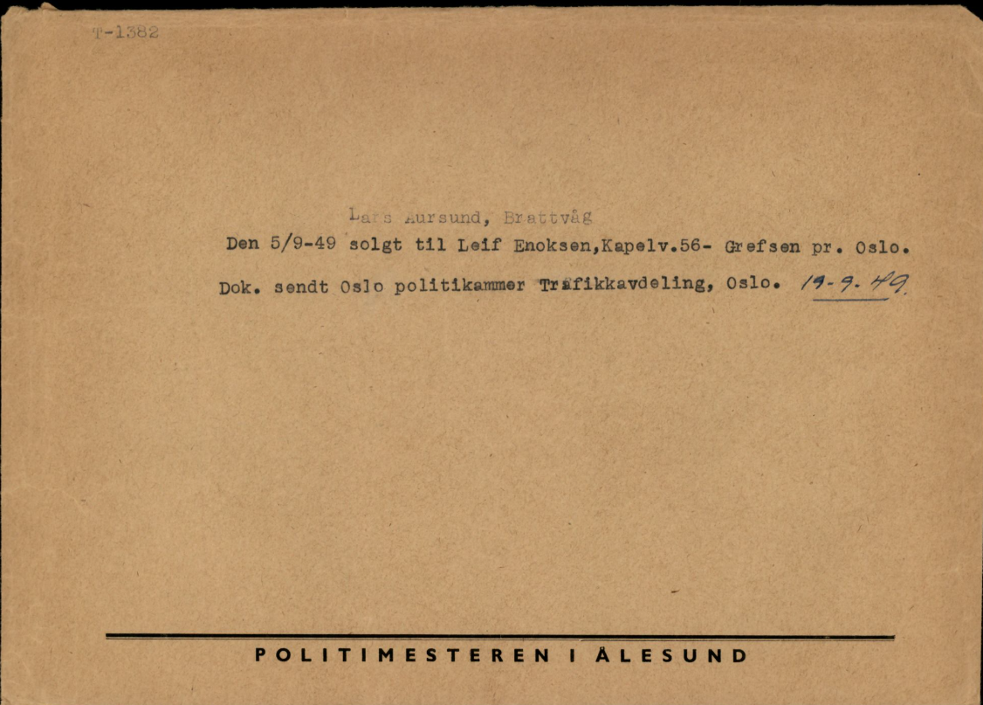
Disse finnes under samme arkivkode som protokollene, (foreløpig på side.10 til12).
I Digitalarkivet kalles det registreringskort, men i realiteten er dette konvolutter som i det fleste tilfeller inneholder papirer kun på den siste bilen nummeret ble brukt til. Innholdet varierer. Vanligvis er det kopi av vognkort informasjon, avgifter, forsikring m.v., men ofte kan en finne «gull» som kopi av kjøpekontrakt etc. Dessverre mangler det mange konvolutter
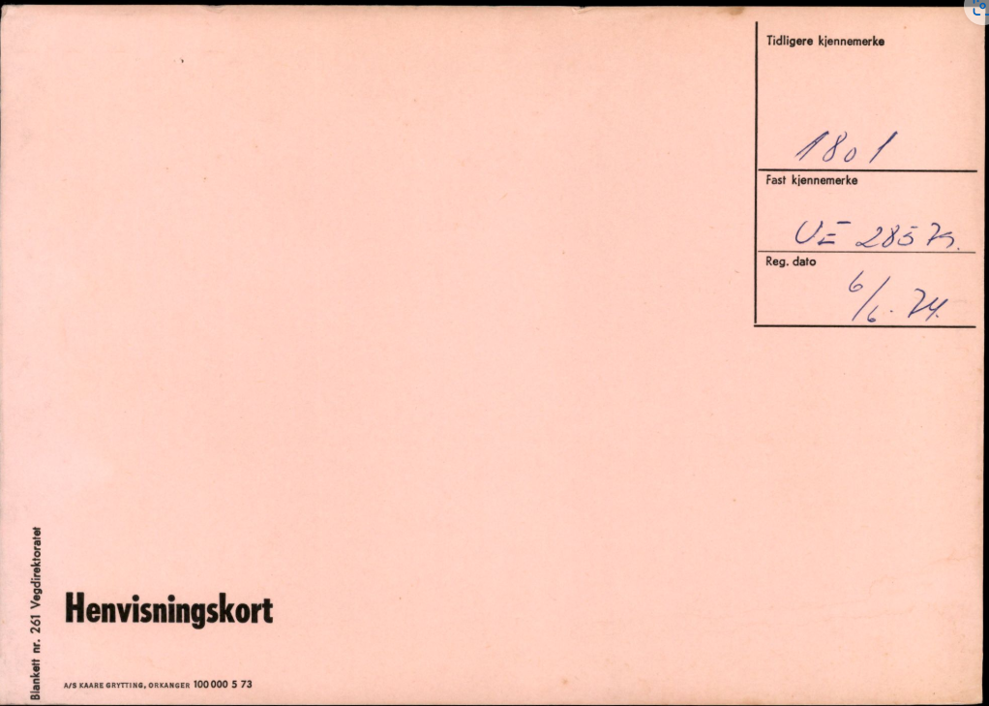
HENVISNINGSKORT (Arkivreferanse Ff 1927-1998) s.12
Henvisningskortene er kort som viser UE nr på biler som tidligere hadde T-Nr.
Kanskje vi burde fått registrert disse i en database?


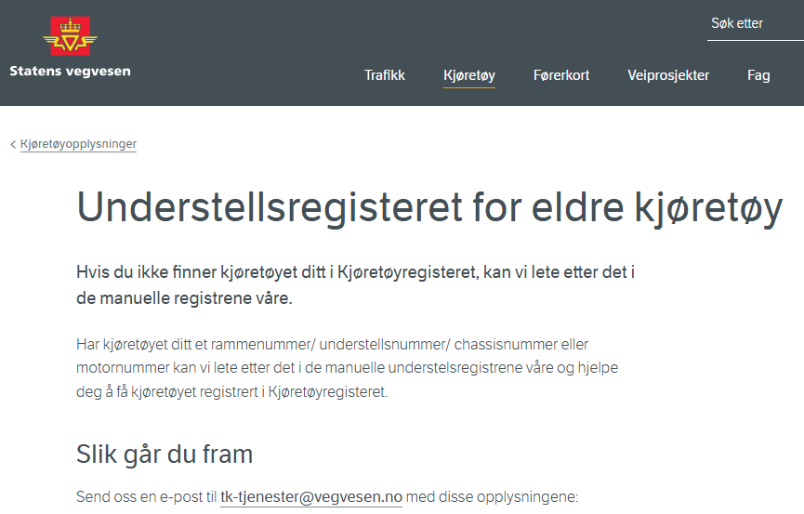


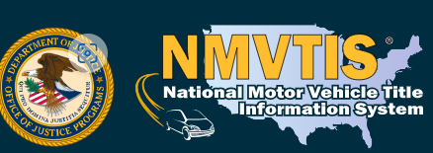

DATABASER
STATENS VEGVESEN
I mars 2020 ble det 40 år gamle Autosys systemet avløst av et nytt, datateknisk mer moderne system, opprinnelig kalt Au2sys, men har nå tatt tilbake det gamle navnet Autosys.
INFORMASJONS SØK
Dette systemet har gitt alle mulighet til «Selvbetjening» ved å logge seg inn og søke etter informasjon.
Hovedinngangen er via vegvesenet.no.
Det kan være lurt å laste ned appen, da slipper du å logge deg inn så ofte.
For info om kjøretøy velger du fanen: Sjekk Kjøretøy opplysninger.
Hvis du kun søker info om biler kan du søke etter 50 kjøretøy pr time uten å logge deg inn.
Hvis du skal innhente informasjon om eiere må du logge deg inn via BankID.
GJØR DET SELV TJENESTER
Hvis du ruller litt nedover på samme siden kommer du til en rekke valg av selvbetjeningstjenester som Salgsmelding, Omregistrering, Av/på registrering, Tilhenger beregning m.v. Disse er veldig praktiske og fungerer enkelt og greit. Lurt å ha BankID tilgjengelig.
BESTILLINGSTJENESTER
Hvis du går ennå lenger ned på samme siden finner du flere muligheter til å innhente kjøretøy informasjon. Her er flere tjenester som kan være aktuelt for enkelte, men den viktigste for veteranbil formål er;
Understells Registeret. Understellsregisteret er ingen database, men manuelle kort som blir hentet frem og skannet. Lykke til, her er mye å finne.
UTENLANDSKE DATABASER
Her har jeg ikke noen erfaring, men kan likevel vise til noen interessante sider (Understreket=Link)
SVERIGE: Riksarkivet: Fordonsarkivet 1907-1994
Nyere biler: Fordonsdata og Car.info
INTERNASJONALT: AutoDNA – CHECKCAR.VIN (EU)
KBA (Tyskl) GOV.UK (Engl) NMVTIS (USA)
PRIVATE DATABASER
SLEKT1.no har som tidligere nevnt en blanding av digitaliserte (OCR behandlede bøker) og database.
Ref digitaliserte bøker lenger opp i artikkelen.
MIN EGEN BASE
Undertegnede har fått en kopi av mest aktuelle data fra Autosys databasen for alle kjøretøy over 30 år i 2024. En begrensning med min base er at den kun inneholder status pr jan. 2024, ikke mellomliggende eier-transaksjoner fra kjøretøyet var nytt. Det er mulig jeg skal forsøke å gjøre noe med dette.
Basen er likevel stor, -den inneholder totalt over 4 mill. kjøretøy, inkluderer kjøretøy som er vraket, eksportert og avregistrert. Lastebiler, Busser, Tilhengere, Traktorer og Arbeidsmaskiner utgjør imidlertid en uforholdsmessig stor del, siden mange av disse ofte brukes lenger enn personbiler.
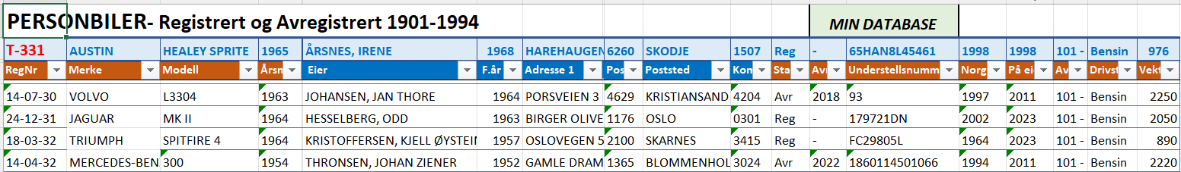
Jeg har derfor splittet basen til mer håndterlige datamengder, oppdelt i kjøretøy typer/grupper.
Min base har bedre søkemulighet enn Vegvesenet tilbyr.
Vegvesenet kan selvsagt gjøre det samme, men tilbyr ikke som en offentlig tjeneste å søke etter mange kriterier samtidig. Et søk i min base som eks: Merke: Buick, Type:*, Årsmod:1930-36, Postnr:5000-6000, Eier: Per H*, vil gi en svært begrenset liste. Flere, færre eller innsnevret søke-kriterier kan brukes.
Jeg kan søke etter enkeltbiler eller lage en liste over et visst utvalg. F.eks. alle Ford 1936 modeller.
Jeg har vært litt tilbakeholden med både å markedsføre og tilby denne tjenesten, for dette er - og skal være-en hobby for meg, - ikke butikk. Hittil har jeg gratis hjulpet de fleste som har kontaktet meg, og det har vært en hyggelig hobby som har gitt meg et stort kontaktnett. Hvis du ønsker hjelp, send en e-post eller SMS med mest mulig info om hva du vet og hva du ønsker å vite, helst med epost adr. og gjerne bilder, så får du tilbakemelding så snart jeg har tid.
KORTARKIV
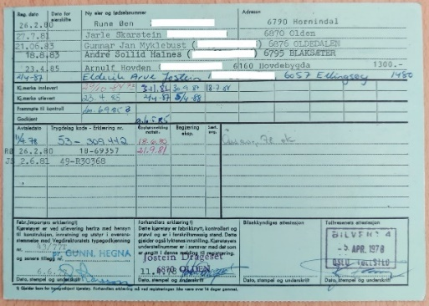
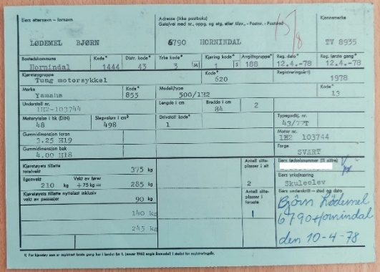
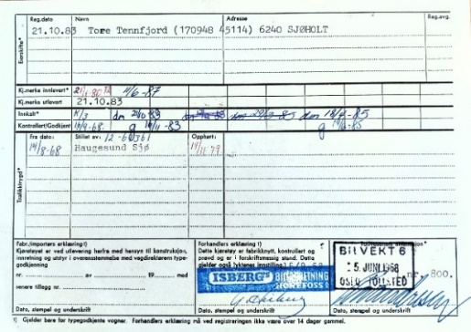
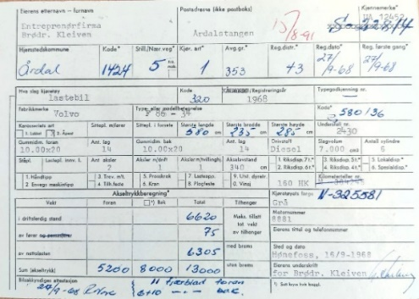
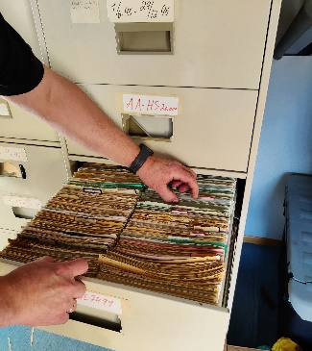
Som tidligere nevnt er kortene for det gamle protokoll arkivet sendt til Statsarkivet og er der skannet og tilgjengelig på nettet, ref. avsnitt ovenfor.
Fremside Baksid

På loftet til vegstasjonen i Breivika i Ålesund står der imidlertid fortsatt en rekke arkivskap med registreringskortene som ble brukt før overgang til Autosys i.
Jeg fikk av lokal ledelse sett arkivet og fikk ta bilder av noen kort for å få et inntrykk av hva det gjelder.
Kortene har forskjellig farge for Personbil, Lastebil, Motorsykkel etc., og har åpenbart mange forskjellige års-versjoner og utseende.
Kortene har innhold både på fremsiden og baksiden og viser alle eiere av kjøretøyet mens det har vært registrert, samt henvisning til nytt nummer hvis bilen er solgt ut av distriktet. Baksiden har imidlertid ingen referanse til fremsiden, noe som setter visse krav til skanningen.
Min tanke/håp var at vi gjennom et dugnadsprosjekt i SAK skulle få skanne disse kortene, slik jeg en gang startet et prosjekt for skanningen av protokollene. Det prosjektet ble overtatt av riksantikvaren og ble en ennå bedre løsning.
Den lokale ledelsen kunne imidlertid ikke beslutte dette, så jeg søkte derfor Vegdirektoratet om å få tilgang til arkivet, i første omgang for å lage en oversikt over innhold og omfang, for evt. å starte et skanneprosjekt i regi av SAK i samarbeid med Interkommunalt arkiv i Ålesund som er positivt innstilt til å bidra med dette.
Jeg har imidlertid fått fikk avslag både på søknad og klage på avslag. Vegdirektoratet viser til at der kan være noen persondata problemer p.g.a. person nr. mv. som gjør at de ikke kan gi andre adgang, og sier at de vurderer å gjøre dette selv, men har ingen tidsplan.
Dette burde være en sak for hele veteranbil bevegelsen. Slike kortarkiv fantes ved alle vegstasjoner i hele landet. Ingen vet sikkert om noe er kastet brent, vannskadet eller lagret ett eller annet sted som ingen husker. Ingen kjenner sikker til omfanget av dette arkivet m.h.t. årsperiode antall o.l., men av de få kortene jeg fikk se var der registrert endringer helt frem til 1987, mens Autosys ble tatt i bruk allerede i 1980.
Første prioritet må være at det sikres for fremtiden. Hvis det skannes riktig, kan en kanskje senere få det omgjort til en skikkelig søkbar database ved hjelp av kunstig intelligens. Jeg har allerede sett på løsninger.
Selv har jeg kontaktet Statsarkivet og bedt om at de tar grep for å sikre dette arkivmateriellet. Håper dette kan bli et prosjekt i samarbeid med SAK.
Hele veteranbil bevegelsen med LMK og Amcar i spissen burde imidlertid engasjere seg i dette, da slike arkiv finnes (eller er kastet) over hele landet og en risikerer at hele denne historien forsvinner.
SVERRE BARSTAD
Tlf. 901 10655
svbarst@gmail.com

